接上

1.

chown (change ownerp) ： 修改所属用户与组。

chmod (change mode) ： 修改用户的权限。

对于文件来说，它都有一个特定的所有者，也就是对该文件具有所有权的用户。

同时，在Linux系统中，用户是按组分类的，一个用户属于一个或多个组。

文件所有者以外的用户又可以分为文件所有者的同组用户和其他用户。

因此，Linux系统按文件所有者、文件所有者同组用户和其他用户来规定了不同的文件访问权限。

2.chgrp 更改文件所属组

Chgrp -R 组名 文件名 （-R为递归）

3.之前说到，改变属性可以通过数字，现在还有种方式即±的方式

同时 u代表user g代表group o代表other a代表all

+(加入)

-(除去)

=(设定)

r可读

w可写

x可执行

4.绝对路径与相对路径

绝对路径是以根目录开始写的，而相对路径是以当前路径开始写的

绝对路径为/ 相对路径为当前路径.

ls（英文全拼：list files）: 列出目录及文件名

cd（英文全拼：change directory）：切换目录

pwd（英文全拼：print work directory）：显示目前的目录

mkdir（英文全拼：make directory）：创建一个新的目录

rmdir（英文全拼：remove directory）：删除一个空的目录 【只有空目录才可删除】删除飞空目录请用rm -f

cp（英文全拼：copy file）: 复制文件或目录

rm（英文全拼：remove）: 移除文件或目录

mv（英文全拼：move file）: 移动文件与目录，或修改文件与目录的名称5.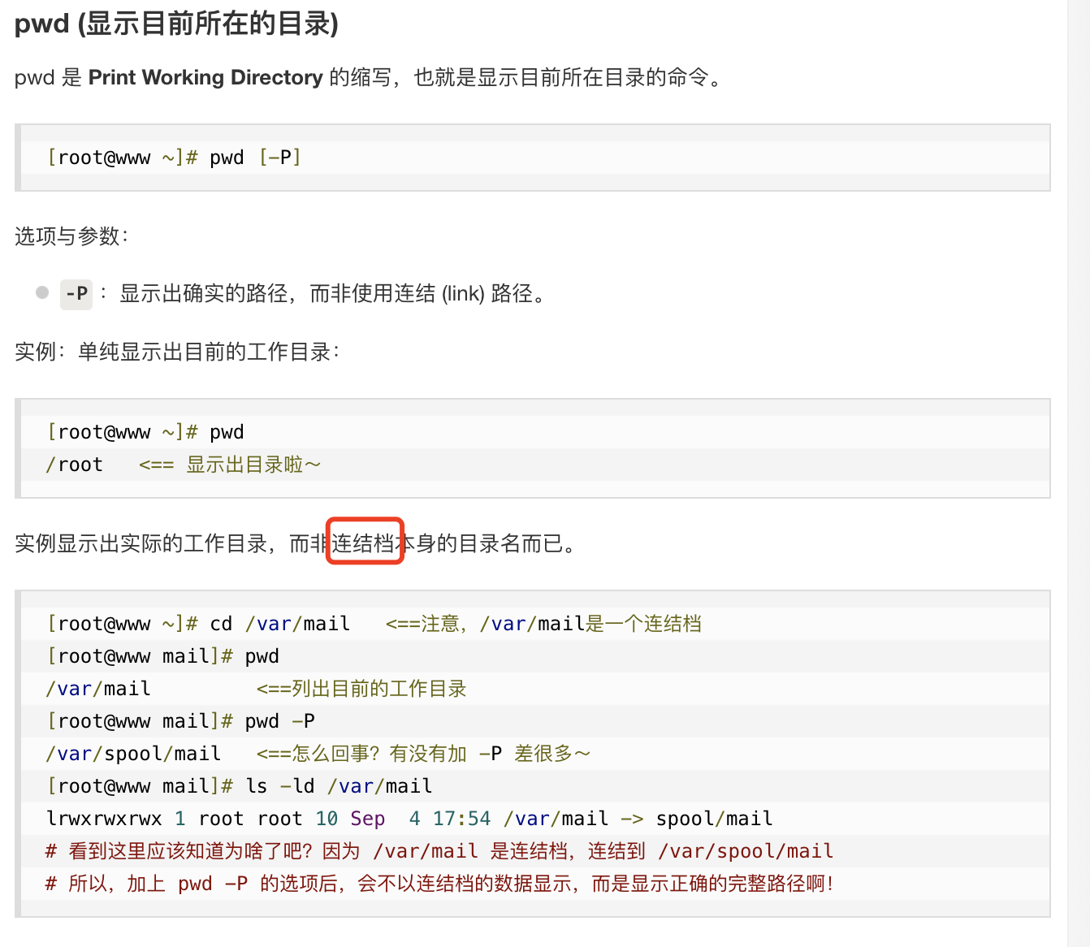存疑：什么是连结档？

6.mkdir

Mkdir [-mp]

m参数为配置文件的参数

而p是创建多个递归目录

7.rmdir [-p]

删除空目录

-p递归删除子目录

8.cp [-adfilprsu] 源 目的

-a：相当於 -pdr 的意思，至於 pdr 请参考下列说明；(常用)

-d：若来源档为连结档的属性(link file)，则复制连结档属性而非文件本身；

-f：为强制(force)的意思，若目标文件已经存在且无法开启，则移除后再尝试一次；

-i：若目标档(destination)已经存在时，在覆盖时会先询问动作的进行(常用)

-l：进行硬式连结(hard link)的连结档创建，而非复制文件本身；

-p：连同文件的属性一起复制过去，而非使用默认属性(备份常用)；

-r：递归持续复制，用於目录的复制行为；(常用)

-s：复制成为符号连结档 (symbolic link)，亦即『捷径』文件；

-u：若 destination 比 source 旧才升级 destination ！

9. rm [-fir] 文件或目录

选项与参数：

-f ：就是 force 的意思，忽略不存在的文件，不会出现警告信息；

-i ：互动模式，在删除前会询问使用者是否动作

-r ：递归删除

每天一个离职小技巧 sudo rm -rf \* /doge